绘本推荐《加油鸡蛋哥哥》

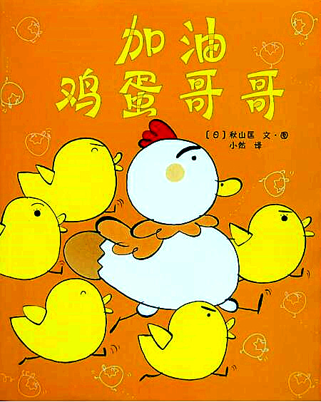

内容简介：破壳而出的鸡蛋哥哥受到大家的尊敬和赞赏，终于有了做哥哥的自觉意识，下决心再也不要变回蛋了

推荐理由：孩子在努力长大的过程中，必然会遇到很多阻碍。有时候，孩子的精神状态会从积极进取、勇于挑战，急转成消极、畏缩，这种变化常常反映在扣纽扣、刷牙．穿衣服、穿鞋、上厕所等小事上。这时候，家长往往会急于求成，不知不觉说出“为什么还不会呢”这样的话。其实，这种“倒退”的行为中，可能正隐藏着孩子们渴望和父母交流的心理。